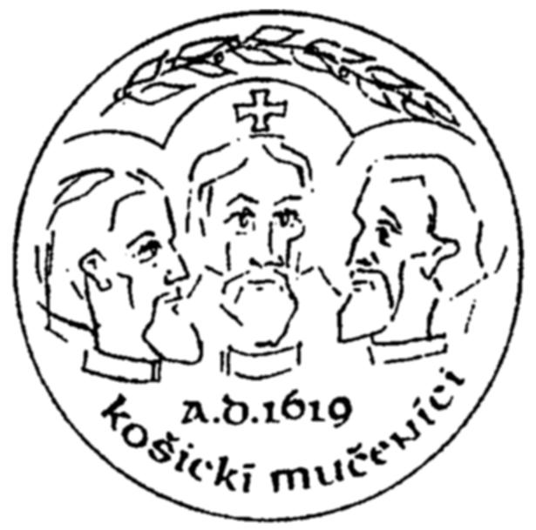
Spojená škola sv. Košických mučeníkov
Základná škola s materskou školou sv. Košických mučeníkov
Gymnázium sv. Košických mučeníkov
Základná umelecká škola sv. Košických mučeníkov
Čordákova 50, Košice www.gkmke.sk

Oznam o zatvorení materskej škôlky
Na základe nariadenia Regionálneho úradu verejného zdravotníctva, oddelenia Hygieny detí a mládeže v Košiciach Vám oznamujeme,

že od 24.1.2019 do 28.1.2019

bude materská škola z dôvodu zvýšenej chorobnosti detí

zatvorená.

Prosíme rodičov, aby posteľné prádlo detí doma vyprali na 90°C.

Materská škola bude opäť v prevádzke od 29.1.2019.

RNDr. Adriana Bariová
riaditeľka školy

